1. feladat: Mit rajzol? (15 pont)
Mit rajzol a teknőc az alap, minta2, minta3 eljárások hatására? Minden rajzon jelöld a teknőc kiindulópontját is!
tanuld alap
előre 20 jobbra 90 előre 20 balra 90
hátra 40 jobbra 90 előre 20 balra 90 előre 20
vége
tanuld minta2
ismétlés 4 [alap jobbra 90]
vége
tanuld minta3
ismétlés 4 [alap balra 90]
vége
2. feladat:Tetris (20 pont)
A Tetris játékban a felülről pottyogó alakzatot kell úgy irányítani, hogy lehetőleg minél inkább kihagyás nélkül töltsék ki a játékteret. Alakzatunk időegységenként 1 pozíciót esik lefelé miközben 1 utasítást tudunk végrehajtani. Az utasításaink: forgatás jobbra 90 (FJ), forgatás balra 90 (FB) (a forgás az alakzatban jelölt pont körül történik) léptetés 1 egységel jobbra (LJ), léptetés balra 1 egységgel (LB) és leejtés (LE). Rajzold be 2 lépésenként az ábrákba, hogy hová kerül az alakzat!
  - LB FJ FJ LJ LJ LJ FJ LB LE
  - LB LB FB LJ FJ LB LB FB LJ FB LE
  - LB LB FB LB LB FJ LB LJ FJ FJ LJ LJ LE
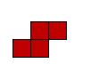 | 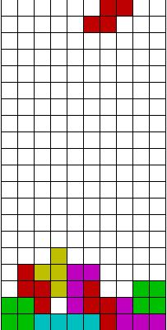
alakzat | játéktér | játéktér | játéktér

3. feladat: Korongok (20 pont)
Egy 5 x 7 –es rácspályán néhány rácspontra korongot tettünk. A teknőc a középső rácsponton ül és felfelé néz. A teknőc egy sétát tesz a pályán. Az útjába eső korongokat egy rácsponttal odébb löki – ha a korong mögött van még üres hely. Ha nincs hová tolni a korongot, akkor a teknőc egy helyben toporog.
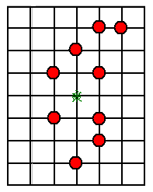
Rajzold le, hogy milyen utat jár be a teknőc, és hol lesznek végül a korongok (e – előre lép, h – hátra lép, j – jobbra fordul, b – balra fordul)!
A. e e h h b e j e e h h b h h h j e b e e e j h b e j e e
B. b e j h h e j e e b h e e j e b h h
C. j e e j e j e h j h h b e j e b e j e
Elérhető összpontszám: 55 pont

